**Проверка сайтинков на шифровку данных при аутентификации**

Сайт: [https://lk.gosuslugi.ru](https://lk.gosuslugi.ru/overview?_=1632222374127)

К сожалению, у сайта ГосУслуги в Request куки файлов можно найти мою почту ☹

*Response*

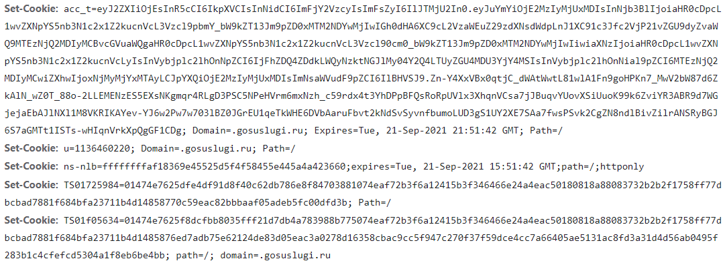

*Request*

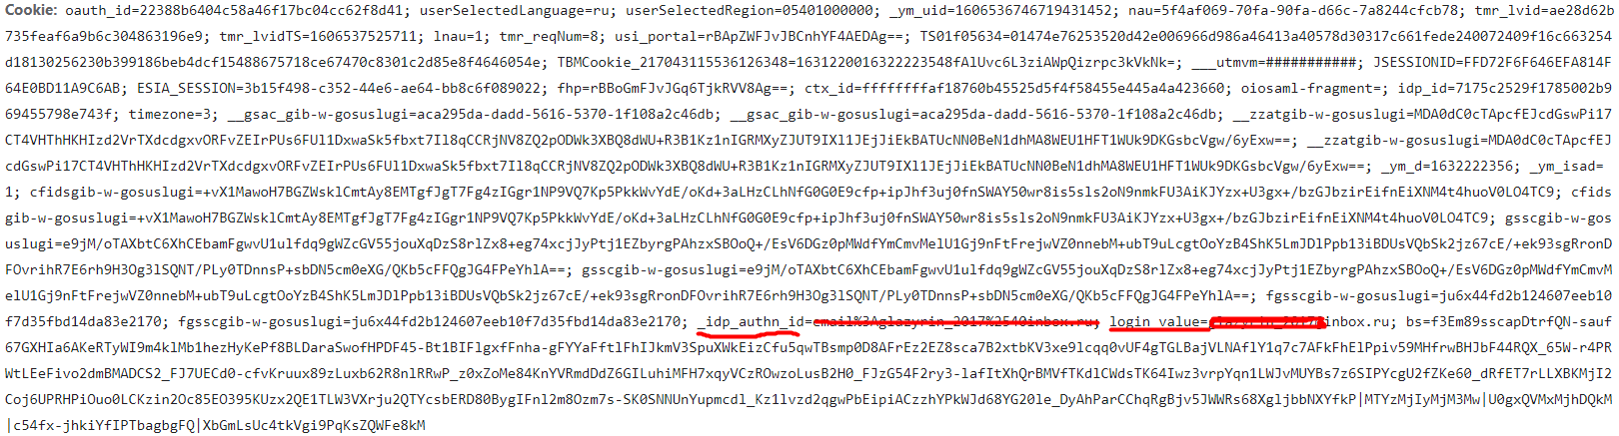

Сайт: https://www.duolingo.com/learn

Сайт ДуоЛинго шифрует данные, но сервер отвечает не зашифрованными данными. Я думаю, что это не безопасно

*Response*

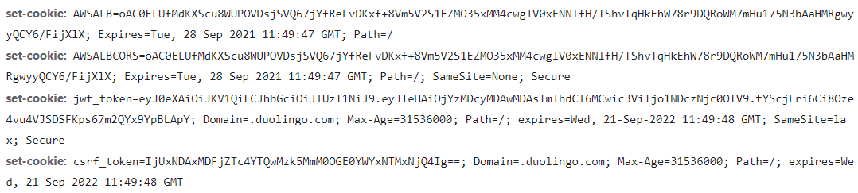

*Request*

